第25讲 欧姆定律 电阻
25.1学习提要
25.1. 1 欧姆定律
1、探究电流与电压的关系
实验证明：对同一导体，在它两端所加电压増大n倍，通过它的电流也增大n倍，U和I的比值不变。对不同导体，所加电压相同，但通过导体的电流不同。所以不同导体的U和I的比值不同，这个比值叫做这段导体的电阻，用R表示，即 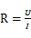
2、欧姆定律
（1）内容：通过导体的电流与这段导体两端的电压成正比，与这段导体的电阻成反比。用公式表为 。
（2）使用欧姆定律时，要注意几点：①公式中的R、U、I是指同段电路的电阻、电压和电流。②该定律对金属导电、电解液导电都是适用的，但不适用气体导电。③由欧姆定律变形得到的电阻定义式，不能理解为导体电阻与导体两端电压成正比，与通过导体的电流成反比。电阻是导体的特性，它不随导体两端电压和导体中电流变化而变化。
3、电.阻
（1）意义：电阻是反映导体对电流阻碍作用的物理量。电阻是导体本身的性质，与U和I 无关。
（2）单位：在国际单位制中电阻的单位是欧姆，简称欧（Ω）。1Ω=1V/A。
常用单位还有千欧（kΩ）和兆欧（MΩ）。1 kΩ = 10³Ω， 1 MΩ = 10³ kΩ = 10⁶ Ω。
（3）影响导体电阻大小的因素：导本的材料、长度和横截面积。温度对导体电阻也有影响。
（4）电阻定律：实验证明，同种材料、长度相同的导体，电阻的大小与^体的横截面积成反比；同种材料、横截面积相同的导体，电阻的大小与长度成正比；导体长度和横截面积都相同的不同种导体的电阻不同。
用公式表示为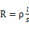，式中的ρ叫做电阻率，ρ的单位为欧·米（Ω·m）。不同材料的电阻率不同。

25.1.2变阻器的原理和作用
通过改变接入电路的电阻丝的长度来改变电路中的电阻，进而改变电路中的电流。如图25-1(a)所示为滑动变阻器，若滑动变阻器上标有“20Ω，2A”字样，则表示此滑动变阻器允许通过的最大电流为2A，若以A、D两接线柱接人某一电路中，将滑片P滑到B端，则滑动变阻器接入该电路中的阻值为20Ω，滑动变阻器能够改变接入电路的电阻，但不能准确表示出接入电路中的电阻值。若想知道接入电路的电阻准确值，可以使用电阻箱。如图25-1(b)所示是实验室常用的旋钮式电阻箱，调节四个旋钮，能够得到0〜9 999Ω之间任意数值的电阻。还有一种是插人式的变阻箱，如图25-1(c)所示，铜塞相当于导线，拔出A、C，变阻箱电阻为7Ω。
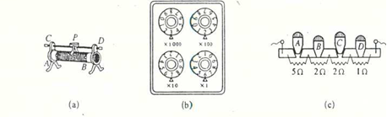
图25 - 1
25.2 难点释疑
25.2.l 正确埋解欧姆定律
欧姆定律：导体中的电流与导体两端的电压成正比，与导体的电阻成反比。表达式是
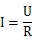
理解1 因果关系：U和R是电流变化的原因，电流的变化是结果，所以只能说I随U的变化而变化，I随R的变化而变化。
理解2 变化的数量关系：R不变时，U增大到原来几倍，I也增大到原来几倍。U不变时，R增大到原来几倍，I减小到原来的几分之一。
理解3表达式I = U/R中的三个物理量必须在同一段电路且是同一时刻的值。
如图25 - 2电路中，R₁=4 Ω，R₂ = 2 Ω，电源电压U，R₁两端电压为U₁，R₂两端电压为U₂，U=U₁=U₂=6V，
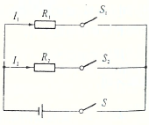
图25-2
求：（1）闭合电键S、S₁，断开S₂，通过R₁的电流I₁。
I1 = U1/R1 = 6 V/4 Ω = 1.5 A
（2）闭合电键S、S2，断开S1，通过R2的电流12。
I2 = U2/R2 = 6 V/2 Ω = 3 A
26.2.2将滑动变阻器正确接人电路
如图25-3所示，滑动变阻器有ABCD四个接线柱，CD是一根金属杆相当于一根导线，AB是一根阻值一定的电阻丝，P是可自由滑动的滑片，滑动变阻器是通过改变接入电路中电阻丝的长度来改变电阻的。如把CD接人电路，则接人电路的阻值为零；如把AB接人电路，则无论P怎样滑动，接人电路的阻值为一固定值。如要使它在电路中有变阻的功能，就必须把AD、AC或CB、DB接入电路，简称 “一上一下”。
如图25-4所示电路中，P向左移，要使流过滑动变阻器的电流变大，滑动变阻器接入电路的电阻须变小。对滑动变阻器来说，P向左移，电阻要变小，则应把AP端的电阻丝接入电路，所以在接线柱A连接一根导线到电键的左接线柱形成通路即可。
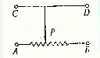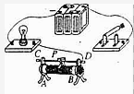
图25-3 图25-4
25.3 例题解析
25.3.1欧姆定律的理解和应用
例1 导体中的电流大小与 和 都有关系，如保持电阻不变，增大导体两端的电压，电流将 ；如果保持电压不变，减小导体的电阻，电流将 （选填“增大”、“减小”或“不变”）。
【点拨】利用欧姆定律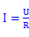。
【解析】根据欧姆定律，当电阻不变、增大导体两端的电压时，导体中的电流将增大；如果保持电压不变，减小导体的电阻，通过导体的电流增大。
【答案】电压，电阻；增大；增大。
例2 在电阻不变的条件下，实验中三个阶段的电路自左至右如图25 - 5所示，测得的读数见表25 - 1。
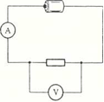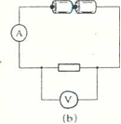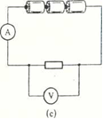
（a） （b） （c）
图25-5
表25-1
阶段 | 1 | 2 | 3
电压表（V） | 4.5 | 3 | 4.5
电流变（A） | 0.5 | 1.0 | 1.5
（1）研究这些数据，找出电流与电压的关系；
（2）要在这个电路中产生2 A的电流，需要加多大电压？
（3）电路中电阻的阻值是多少？
（4）若换用较大阻值的电阻，电流表读数怎样变化？
【点拨】在导体电阻不变的情况下，根据电流和电压变化的倍数关系，找到电流随电压变化的规律。
【解析】当导体电阻不变时，导体两端的电压增大1倍，通过此导体的电流也增大1倍；导体两端的电压增大2倍，通过此导体的电流也增大2倍，所以电流和电压成正比。如果果通过此导体电流变为2 A时，导体两端电压变为6 V。根据 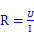，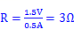。若换用较大电阻，当电压不变时，根据欧知定律 ，I与R 成反比，电流表读数会变小。
【答案】（1）当导体电阻不变时，电流和电压成正比；（2）6 V；（3）3Ω；（4）电流表读数变小。
【反思】用欧姆定律解题时，要注意电流、电压和电阻是同一段电路的三个不同物理量，并且电流和电压是同时刻的。
例3 某小组在探究电流与电压关系的实验中，作出了如图25-6所示的U-I图像。
（1）此探究实验主要应用的科学方法是 法；
（2）分析观察可以看出甲导体或乙导体的U-I图像都是 ；
（3）分析观察图中A、B、C（或D、E、F）三点的电流与电压变化倍数关系，可归纳得出的初步结论是 ；
（4）分析观察图中 两点的数据，可归纳出的初步结论是：导体两端的电压相同时，通过不同导体的电流不同。
（5）进一步分析比较A、B、C和D、E、F的数据可得： 。
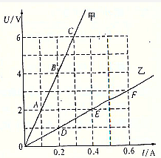
【点拨】同一导体，通过导体电流和导体两端电压的关系在U-I图像中是一条过原点的直线，对照数学中正比例函数图像，说明I和U成正比；不同导体如果导体两湍电压相同，从图像中可看出，通过导体的电流是不同的。
【解析】分析A、B、C或D、E、F电流与电压变化的倍数关系，导体两端电压增大几倍，通过导体的电流也增大几倍，说明同一导体电流与电压成正比。观察图像中A、E两点，导体两端电压相同，但通过乙的电流大于通过甲的电流。再进一步通过U/I比值的比较，发现对相同导体，U/I的比值是定值；对不同导体，U/I的比值是不同的。
【答案】：（1）控制变量；（2）—条过原点的直线；（3）同一导体,通过导体的电流与导体两端电压成正比；（4）同一导体，U/I的比值是定值；不同导体，U/I的比值是不同的。
【反思】：研究物理问题的方法有很多，可以通过数据分析归纳结论，也可从图像分析中得出规律，同学们要善于用不同的方法研究物理问题。
25.3.2滑动变阻器连接问题
例4 如图25-7，要使S闭合，滑片P向右滑动时，通过滑动变阻器的电流变小，则M、N应与滑动变阻器哪两个接线柱连接？
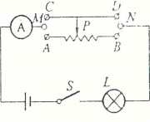
图25-7
【点拨】：电路中的电源电压不变，电流变小，则电阻变大
【解析】：接人电路的电阻变大，如将CB与MN连接,接人电路的电阻丝为段,P向右滑,PB段的电阻丝变短，电阻变小不符题意。
将AD与连接,接人电路的电阻丝为AP段，则P向右滑，电阻变大，通过滑动变阻器的电流变小
【答案】：MN应与AD或AC连接
【反思】：使用滑动变阻器时，不能同时只将上面两个接线柱或下面两个接线柱接入电路这样达不到改变电阻的作用。要想改变滑动变阻器接人电路的电阻，在连接时需上下各用一个接线柱。如下接左端接线柱，则看左端电阻丝的长短变化；如下接右端接线柱，则看右端电阻丝的长短变化。
例5 如图25-8，滑动变阻器连入电路的电阻是__________部分（填字母），电键闭合后，当滑动变阻器的滑片向右移动时，通过变阻器的电流将_________（选填“变大”、“不变”或“变小”）。
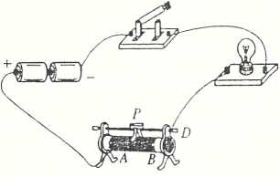
图25-8
【解析】：如图25-8所示电路中，电流从接线柱A流人滑动变阻器,经滑片P至接线柱D流出变阻器，所以滑动变阻器连人电路的电阻是部分。当滑片向右移动时，变阻器连人电路的电阻将变大，通过变阻器的电流将变小。
【答案】：AP；变小。
25.4 强化训练
A卷
- 某同学利用图25-9所示电路研究各种导体在电路中的作用，闭合电键，当A、B线头直接接连接时，小灯正常发光。当A、B间分别接入不同电阻丝时，观察到灯不同程度地变暗，电流表示数不同程度地变小。这一现象说明_______________________。
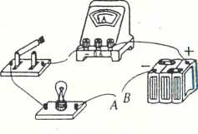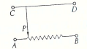
图25-9 图25-10
- 图25 - 10所示是滑动变阻器的结构图,根据图中滑片的位置，若要使滑动变阻器接人的电阻最大，并且当滑片移动时能改变电阻的大小，则应选择的接线柱为________或_________。

- 由镍铬合金制成的A、B两根导线，长度均为1m, A的横截面积是0.5 cm²，B的横截面积是3mm²，它们中电阻较小的是________导线（选填“A”或“B”）。

- 图25 - 11（a）是四个接线柱的滑动变阻器的结构示意图，将接线柱A、D接入电路时，滑片向右移动，接入电路的合金线是________，接入电路的电阻值________（选填“变大”、“不变”或“变小”）。若此滑动变阻器铭牌标有“20Ω，1 A”字样，表示这个滑动变阻器电阻变化化范围是___________Ω，允许通过的最大电流是_______A。滑片P移至中点时接入的阻值R_{AP}=___________Ω。将这个滑动变阻器接人如图25 - 11（b）所示的电路中，滑片P向左移动时（不移动到端点），电路中的电流________（选填“变大”、“不变”或“变小”）。
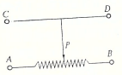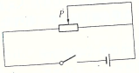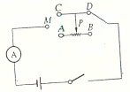
（a） （b）
图25 - 11 图25 - 12
- 如图25- 12所示，滑片P向右移动时（不移动到端点），电流表的示数减小，则可推断出线头M是与变阻器的接线柱___________相连。

- 有一个定值电阻，两端的电压为10 V时通过的电流是2 A，则电阻是_________Ω；当电流变为6 A时，它两端电压是________V，电阻是_________Ω；当它两端的电压变为2 V时，成通过电流是_________；当它两端的电压变为0 V时，它的电阻是______Ω。

- —只小灯泡标明电压为2.5 V，电流0. 2 A，这只小灯泡正常发光时的电阻是_______。

- 电路中串联一个3Ω的定值电阻和一个电流表，电流表的示数为1.2 A。用量程为3 V的电压表测量这个定值电阻两端的电压将_________（填“可行”或“不可行”）。

- A、B、C三根导线，其中A、B的材料都是铜，C的材料是铁。三根导线的长度相同，B比A细，而B和C的粗细相同，则它们电阻的大小关系为（ ）
A、R_{A} = R_{B} = R_{C} B、R_{A} > R_{B} > R_{C} C、R_{A < RB} < R_{C} D、R_{A} < R_{B} = R_{C}

- 以下事例中能反映导体材料对电阻大小影响的是（ ）
A、长1 m、直径0.15 mm的铜线比长1m、直径0.1 mm的铝线电阻小
B、长0.8 m、直径0.15 mm的铜线比长0.8 m、直径0.1 mm的铜线电阻小
C、长1 m、直径0.15 mm的铜线比长1 m、直径0.15 mm的培线电阻小
D、长0.8 m、直径0.15 mm的铜线比长1 m、直径0.15 mm的铜线电阻小

- 如图25-13所示，当滑动变阻器滑片P向右端滑动时，接人电路的电阻变大的是（ ）
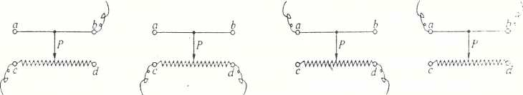
A B C D
图25-13
- 某同学根据欧姆定律推导出此式说明（ ）
A、导体的电阻与导体两端的电压成正比
B、导体的电阻与通过导体的电流成反比
C、导体的电阻与电压和电流都有关
D、导体两端的电压与通过导体的电流的比值越大，电阻就越大

- —导体两端的电压为15 V时，通过导体的电流为3 A，如果该导体两端的电压增加3 V，则通过该导体的电流和它的电阻分别为（ ）
A、0.6A，5Ω B、4A，6Ω C、3.6A，5Ω D、3.6A，1Ω

- 某电路中的电阻增加3 Ω时，电流大小降为原来的2/3。若该电路两端电压不变.则电路中后来的电阻大小为（ ）
A、3Ω B、6Ω C、9Ω D、12Ω

- 灯泡的铭牌上标着“PZ 220 - 100”，在室温下用伏安法测得它的灯丝电阻为R₁，后在正常工作时再用伏安法测得它的灯丝电阻为R_{L} =484 Ω，发现R_{L}比R₁大10倍以上，这是由于（ ）
- 前一次测得的阻值必定是错的
B、后一次测得的阻值是错的
C、对大多数导体来说，温度越高，电阻越大，灯丝属于这种导体
D、不论什么导体,都是温度越高，电阻越大

- —根铜导线的电阻为R，要使电路中的电阻变为2R，以下方法可行的是（ ）
A、将铜导线对折起来，接在电路中
B、将同样长、同样粗的铝导线代替铜导线接在电路中
C、将铜导线用拉丝机拉长至原来2倍
D、将铜导线用拉丝机拉长至原来倍

- 对如图25 - 14所示的电路，下列说法正确的是（ ）
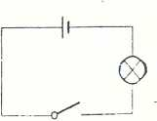
图25 - 14
A、电键断开时，灯丝电阻为零
B、电键闭合时，灯丝电阻为零
C、电键闭合、断开时，灯丝电阻都不为零
D、以上说法都不对

- 为了研究电流和电压的关系，在实验中要保持________不变，根据实验数据分析讨论可得：在________—定的情况下,导体中的电流跟这段导体两端的电压_________________。

- 在做“研究导体的电阻与其长度的关系”实验时，使用如图25 - 15所示的装置，电阻丝AB 比CD长。当将连人电路时，电流表的示数为I₁；当改用CD连人电路时，电流表的示数为I₂，且I₂ >I₁。
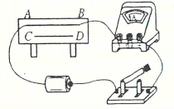
图25-15
（1）AB和CD两根电阻丝应满足的条件是_________________________。
（2）分析实验结果,得出的结论是_________________________________。

- 在“用滑动变阻器改变电路中的电流”实验中，如图25-16所示，闭合电键前，应将滑片移动到位置________（选填“a”或“b”）；闭合电键S，将滑片慢慢移动到滑动变阻器中间位置，观察到电流表的示数_________（选填“变大”、“不变”或“变小”）。实验中，不能将滑片移动到滑动变阻器阻值最小的位置，以防电源________________。
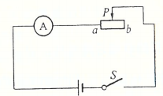
图25-16

B卷
1、电阻是10Ω的导体，用拉丝机在温度不变的情况下将其均匀拉长到原来的2倍
则导体电阻变为_________Ω。

- 两根长度和材料都相同的金属导线，若甲导线的质量大于乙导线，则甲导线的电阻_________乙导线电阻(选填“大于”、“小于”或“等于”)。

- 如图25- 17所示为插入式电阻箱的示意图，当把铜塞C拔出时，电阻箱接入电路的电阻为_______Ω，这比拔出C前________（选填“增大”或“减小”），电阻箱的最大阻值是___________Ω。
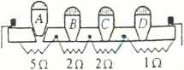
图25- 17
- 两根材料相同的均匀导线，它们的长度之比是1 : 4,质量之比是2 : 1，则两导线的电阻之比是___________。
- 手边有一根1 m长的均匀合金电阻丝，加在它两端的电压为6 V时，通过的电流是0.24 A，现需要一根10Ω的电阻丝，只要在这根电阻丝上截取______cm长的一段就行了。

- 如图25-18所示的电路中，A、S、C、D是滑动变阻器的四个接线柱，当将它串联在电路中时，若想使滑片P向右移动，电路中的电流变大，应将 和 两个接线柱接入电路中。
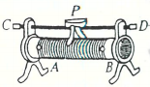
图25-18
7、有甲、乙、丙、丁四根导线，其中甲、乙、丙三根是铜导线，丁是锰铜导线，甲、乙导线粗细相同，甲比乙短；乙、丙两导线长短相同，乙比丙粗；丁与丙长短、粗细都相同，则四根导线按其电阻大小排列应是 （ ）
A、R_{甲}>R_{乙}>R_{丙}>R_{丁} B、R_{甲}<R_{乙}<R_{丙}<R_{丁}
C、R_{甲}=R_{乙}=R_{丙}>R_{丁} D、R_{甲}=R_{乙}=R_{丙}<R_{丁}

8、为了研究同一温度下镍铬导线对电流的阻碍作用，某同学可选用的两根导线是 ( )
A、长度相同的镍铬线 B、橫截面积相同的镍铬线
C、横截面积、长度都不同的镍铬线 D、横截面积相同、长度不同的镍铬线

9、对于某个导体电阻的大小，以下说法正确的是 ( )
A、加在导体两端的电压增大两倍，导体的电阻也增大两倍
B、通过导体的电流减小一半，则导体的电阻增大两倍
C、当导体的电压和通过导体的电流为零时，导体的电阻为零
D、导体的电阻等于导体两端电压与通过它的电流之比

- 将一个滑动变阻器按图25-19所致的四种接线方式接入电路中，其中错误的是( )
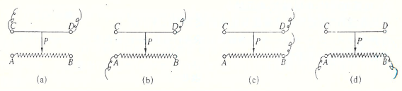
图25-19
A、接入电路的电阻值为零是接法（a） B、当P向左滑动时电阻值变小是接法（b）
C、当P向右滑动时电阻值变大是接法（c） D、接人电路的电阻值最大的是接法（d）

- 如图25 - 20所示，将两个滑动变阻器串联起来连接在电路中，连接时使用了MN接线柱，若要使两只变阻器的总电阻最大，则滑片P₁和P₂应放在 ( )
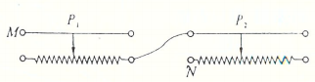
图25-20
A、P₁和P₂都放在最右端 B、P₁和P₂都放在最左端
C、P₁放在最左端，P₂放在最右端 D、P_{l}放在最右端，P₂放在最左端

12、如图25 - 21所示，甲、乙两个滑动变阻器的型号完全相同，且两个滑动变阻器的滑动金属片互联在一起，可以同时向左或向右移动同样的距离，已知甲的最大阻值比乙的最大阻值小，如果用导线连接M、N接线柱，以下判断正确的是（ ）
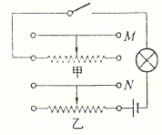
图25-21
A、滑片向左移动时，电灯变亮
B、滑片向左或向右移动，电灯的亮度不变
C、滑片向右移动时，电灯变亮
D、滑片放在滑动变阻器的中央，从中间向左或向右移动时，电灯变暗

13、对于欧姆定律公式1 = U/R的理解，下列说法中错误的是（ ）
A、对某一导体来说，导体中的电流与其两端电压成正比
B、在电压相同的条件下，不同导体中的电流与导体的电阻成反比
C、导体中的电流与导体的电阻及其两端的电压有关
D、由I = U/R得R = U/I，说明R与U成正比，与I成反比

- 小明在电路板上用增加串联干电池数量的方法，分别做A、B两个电阻的电流与电压关系的实验，结果如图25 -22所示，则 （ ）
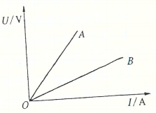
图25-22
A、两个电阻的大小为R_{A}<R_{B} B、对同一电阻而言，电流与电压成正比
C、电压相同时，电阻越大，电流越大 D、电流相同时，电阻越大，电压越小

- 某班在进行“探究导体中电流与电压的关系”时，各小组选择导体A、B、C中的一个作为研究对象进行实验，并记录在表25-2（a）、（b）和（c）中，最后全班交流实验数据。
表25-2
（c） 导体C
实验序号 | 电压  （V） | 电流  （A）
7 | 1.5 | 0.10
8 | 3.0 | 0.20
9 | 3.5 | 0.30
（a） 导体A
实验序号 | 电压  （V） | 电流  （A）
1 | 1.0 | 0.20
2 | 2.4 | 0.48
3 | 3.0 | 0.60
（b） 导体B
实验序号 | 电压  （V） | 电流  （A）
4 | 1.2 | 0.12
5 | 2.4 | 0.24
6 | 3.6 | 0.36

（1）分析实验序号 ，可得出：不同导体两端电压相同时,通过导体的电流一般不同。
（2）进一步综合分析比较（a）、（b）、（c）的数据，可以归纳得出结论是①
，② 。
- 图25 -23是导体A、B、C的U-I图线，由此可判断图线I对应的是导体 。
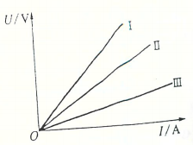
图25-23
- 某小组同学想研究影响电流大小的因素，实验前该小组同学有两个猜想：电压会影响电流；导体会影响电流，不同导体对电流的阻碍作用不同。针对这些猜想该小组同学进行实验研究，他们利用如图25 - 24所示的电路，分别将导体 甲、乙、丙接入电路的M、N两端进行研究。用改变串联电池节数的办法改变导体两端的电压，进行了三组实验，并记录数据如表25 - 3中。
表25-3
（c） 导体丙
实验序号 | 电压  （V） | 电流  （A）
7 | 2 | 0.4
8 | 4 | 0.8
9 | 6 | 1.2
（a） 导体甲
实验序号 | 电压  （V） | 电流  （A）
1 | 2 | 0.1
2 | 4 | 0.2
3 | 6 | 0.3
（b） 导体乙
实验序号 | 电压  （V） | 电流  （A）
4 | 2 | 0.2
5 | 4 | 0.4
6 | 6 | 0.6

- 分析比较实验序号1、2、3(或4、5、6,或7、8、9)，可初步得出的结论是
。
- （2）分析比较实验序号1、4、7(或2、5、8,或3、6、9)，可初步得出的结论是
。
- 为了进一步比较不同导体对电流的阻碍作用，该小组同学对实验数据进一步分析，并发现
。

17、图25 - 24是一种自动测定油箱内油面高度的装置。R是滑动变阻器，它的金属滑片是杠杆的一端。从油量表(电流表)指针所指的刻度，就可以知道油箱内油面的高度，说明它的原理。
油箱内油量减少后，油面下降，浮标向 ，由于杠杆的作用，滑动变阻器R的滑片
，接入电路中的电阻 ，电路的总电阻 ，根据 可知，电
路中的电流强度 ，油量表(实际是电流表)相应的示数 。如果油量表的表盘上刻着对应的油面高度，就可以从油量表上知道油箱内的油量。
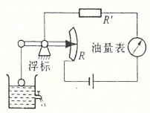
图25-24
18、如图25 - 25所示的实物电路图中，（1）当电路接通后，用酒精灯给电阻丝缓慢加热，现察
加热后电流表示数的变化情况，看到的现象是示数 。(选填“增大”、“不变”或“减小”)。
- 由此现象得出的结论是 。
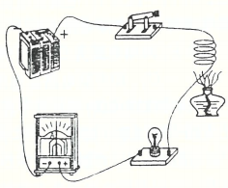
图25-25

作业参考答案与解析
A卷
- 【答案】在其他条件相同时，不同导体对电流的阻碍作用不同。
【解析】略
- 【答案】CB，DB
【解析】略
- 【答案】A
【解析】略
- 【答案】AP，变大，0~20，1A，10Ω，变大
【解析】略
- 【答案】A
【解析】略
- 【答案】5，30，5，0.4A，5Ω
【解析】略
- 【答案】12.5Ω
【解析】略
- 【答案】不可行
【解析】略
- 【答案】C
【解析】略
- 【答案】C
【解析】略
- 【答案】A
【解析】略
- 【答案】D
【解析】略
- 【答案】C
【解析】略
- 【答案】B
【解析】略
- 【答案】C
【解析】略
- 【答案】D
【解析】略
- 【答案】C
【解析】略
- 【答案】电阻，电阻，成正比
【解析】略
- 【答案】（1）同种材料，横截面积相同；（2）同种材料，横截面积相同，导体的长度越长，电阻越大
【解析】略
- 【答案】b，变大，短路
【解析】略

B卷
- 【答案】40
【解析】略
- 【答案】小于
【解析】略
- 【答案】7，增大，10
【解析】略
- 【答案】1:32
【解析】略
- 【答案】40
【解析】略
- 【答案】CB，DB
【解析】略
- 【答案】B
【解析】略
- 【答案】D
【解析】略
- 【答案】D
【解析】略
- 【答案】C
【解析】略
- 【答案】C
【解析】略
- 【答案】C
【解析】略
- 【答案】D
【解析】略
- 【答案】B
【解析】略
- 【答案】（1）2与5或3与8；（2）同一导体，电压和电流比值相同；不同导体，电压和电流比值不同；（3）C
【解析】略
- 【答案】（1）同一导体，通过导体的电流和导体两端电压成正比；（2）不同导体，导体两端电压相同，通过导体的电流不同；（3）同一导体，电压和电流比值相同；不同导体，电业和电流比值相同。
【解析】略
- 【答案】下，向上，变大，变大，I=U/I，变小，变小
【解析】略
- 【答案】（1）减小；（2）在其他条件不变时，温度越高，电阻丝电阻越大。
【解析】略

